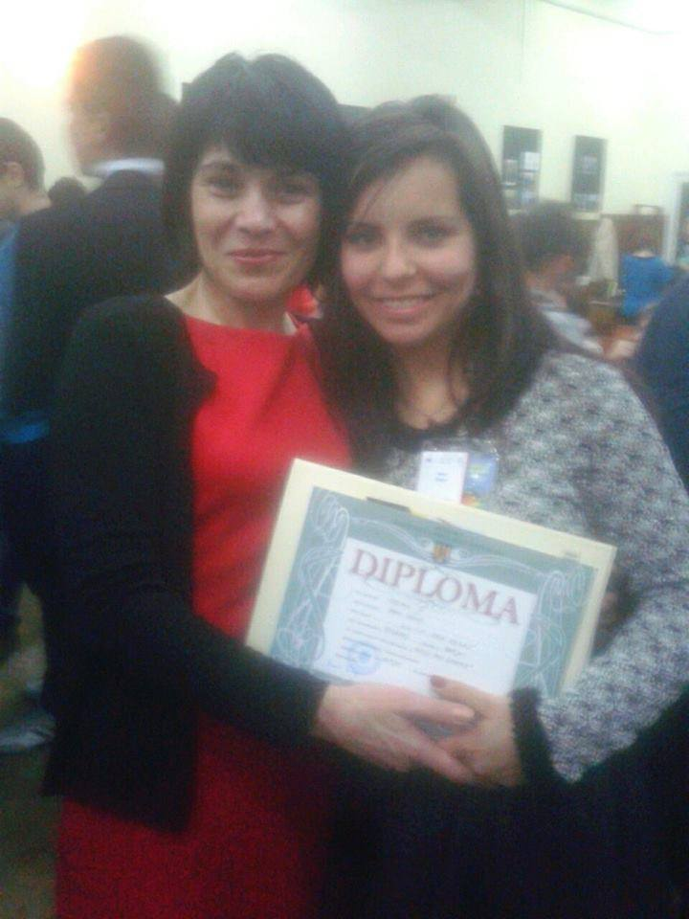
La Concursul/Olimpiada nationala/internationala MADE FOR EUROPE, editia a VIII a, de produse finale realizate in cadrul parteneriatelor europene, Colegiul National "Radu Negru", Fagaras a obtinut prin Diana Aron, cl a XI a B, PREMIUL III pentru cartea MINI ANTHOLOGY OF VERY SHORT PLAYS, scrisa in cadrul Proiectului multilateral COMENIUS, KPUP in perioada 2012 - 2013.
La cea de-a VIII-a ediţie a Concursului Naţional „Made for Europe”, Colegiul National “Radu Negru”, prin elevul Mihai Pop din clasa a XI a B, a obtinut anul acesta Premiul I la sectiunea licee, pentru cartea intitulata “Mini Anthology of Very Short Plays in English and Romanian” (“Mica antologie engleza-romana de teatru foarte scurt).
In saptamana „Scoala Altfel” (7 – 11 aprilie, 2014) a avut loc la Brasov faza nationala a acestui concurs unde a prezentat eleva Diana Aron, tot din clasa a XI a B, diriginte prof. Gabriela Boeriu.
Considerata produs final in cadrul proiectului european „Knowing the Past to Understand the Present’’ (Sa cunoastem trecutul pentru a intelege prezentul), finantat de Uniunea Europeana, aceasta carte contine patru piese de teatru originale, concepute in limba engleza si traduse in limba romana de catre un colectiv de 16 autori, elevi ai Colegiului National “Radu Negru”, sub indrumarea coordonatorului de proiect, profesoara Eugenia Bica.
Concursul national „Made for Europe”, cuprins în Calendarul concursurilor naționale școlare finanțate de către M. E.N. în anul școlar 2013-2014, este un concurs scolar interdisiplinar si transdisiplinar si echivaleaza cu olimpiada scolara, fiind organizat de Ministerul Educaţiei Naționale si urmarind valorizarea şi promovarea experienţelor pozitive acumulate de unităţile de învăţământ preuniversitar în derularea proiectelor finanţate prin programele comunitare din domeniul educației și formării profesionale.

